**МИНИСТЕРСТВО ЦИФРОВОГО РАЗВИТИЯ СВЯЗИ И МАССОВЫХ КОММУНИКАЦИЙ**

**Ордена Трудового Красного Знамени**

**Федеральное государственное бюджетное образовательное учреждение высшего образования**

**«Московский технический университет связи и информатики»**

Кафедра «Математическая Кибернетика и Информационные технологии»

Лабораторная работа №5

Работа с классами

Выполнил: Студент группы

БВТ2402

Зорькина Татьяна

Москва

2024

**Цель:** получить практический опыт работы с ООП в Python.

**Задания:**

1. Базовый класс и методы
2. Работа с конструктором

**Ход работы:**

1. Базовый класс и методы

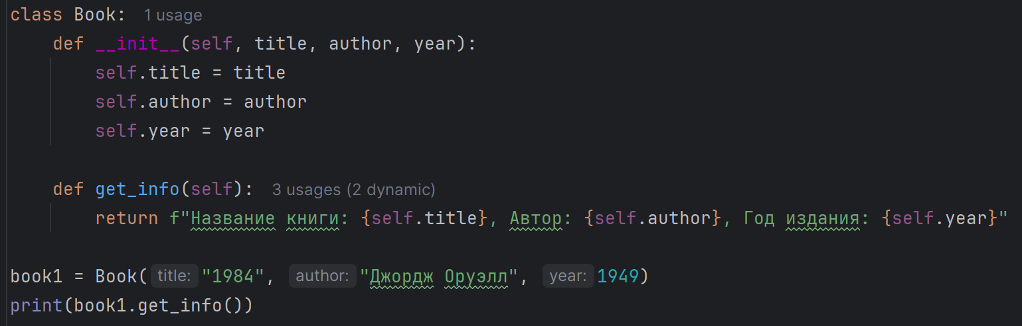

1. Работа с конструктором

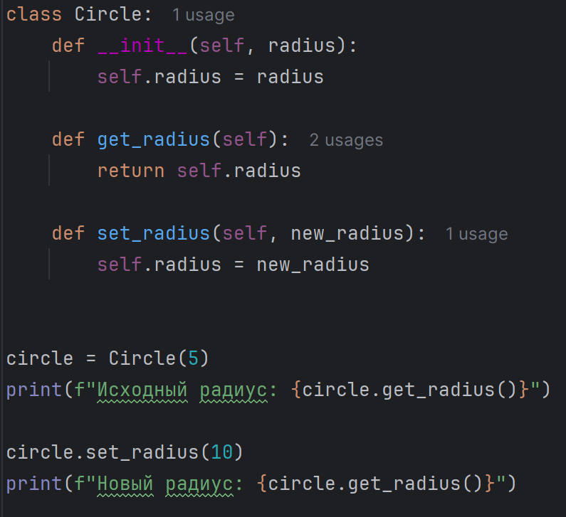

Вывод: получили практический опыт работы с ООП в Python.